Путешествие по сказкам А.С.Пушкина.

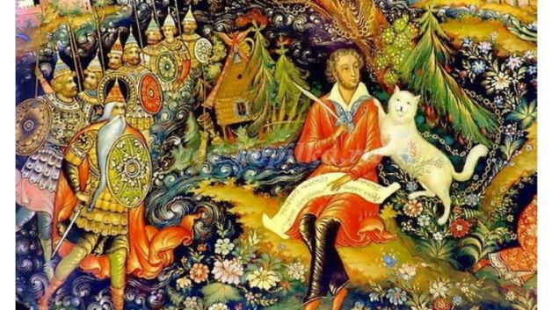
Добрый день уважаемые дети. Приглашаем вас в удивительный мир сказок А.С.Пушкина. Мир сказок открыт нам с детства. Как писала Юнна Мориц:
“Сказка по лесу идёт,
Сказку за руку ведёт.
Из реки выходит сказка!
Из трамвая! Из ворот!
Это что за хоровод?
Это сказок хоровод!
Сказка- умница и прелесть,
С нами рядышком идёт”
И сам А.С.Пушкина писал о сказках так: “Что за прелесть эти сказки…” И нет такого человека, который бы не знал его сказок. А насколько вы хорошо с ними знакомы, мы с вами и проверим сегодня.
Вопросы викторины:
1. Какая сказка не принадлежит перу А.С. Пушкина:
а) «Сказка о рыбаке и рыбке»
б) «Конёк-Горбунок»
в) «Сказка о попе и о работнике его Балде»
г) «Сказка о золотом петушке»
Ответ: «Конёк-Горбунок», её автор Пётр Ершов
2. Какими словами начинается «Сказка о рыбаке и рыбке»?
Ответ: «Жил старик со своею старухой
У самого синего моря...»
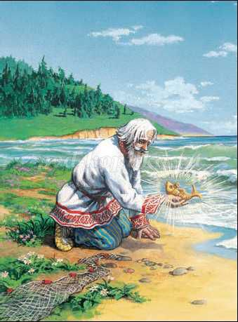
3. В «Сказке о Царе Салтане» какое будущее для себя видела каждая из сестриц, если бы была царицей?
Ответ:
(первая – «То на весь крещёный мир приготовила б я пир…»,
вторая – «То на весь бы мир одна наткала я полотна…»,
третья – «Я б для батюшки-царя родила богатыря…»)
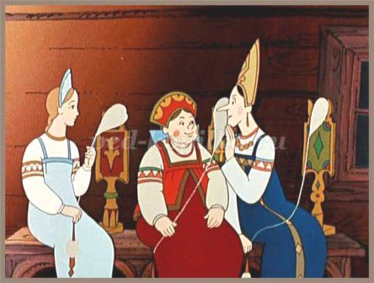
4. Как звали царя в «Сказке о золотом петушке»?
Ответ: царь Дадон
5. В какой сказке А.С.Пушкина «живёт» Шамаханская царица?
Ответ: «Сказка о золотом петушке»
6. В «Сказке о попе и о работнике его Балде», каких работников искал поп на базаре?
Ответ: конюха, повара и плотника
7. Сколько лет прожил старик со своею старухой в «Сказке о рыбаке и рыбке»?
Ответ: 33 года
«Они жили в ветхой землянке
Ровно тридцать лет и три года»
8. С какими словами обращалась царица к зеркальцу в «Сказке о мёртвой царевне и о семи богатырях»?
Ответ: «Свет мой, зеркальце! Скажи,
Да всю правду доложи:
Я ль на свете всех милее,
Всех румяней и белее?..»
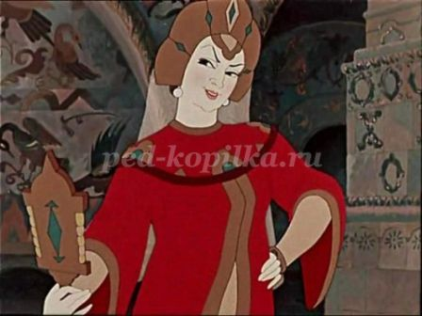
9. Чем был полезен золотой петушок царю Дадону?
Ответ: указывал с какой стороны есть угроза нападения на владения царя
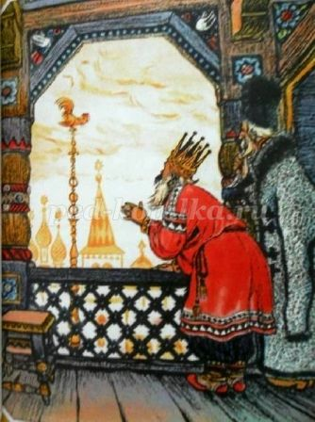
10. Из ветки какого дерева князь Гвидон сделал себе лук?
Ответ: из ветки дуба
«Мать и сын теперь на воле;
Видят холм в широком поле,
Море синее кругом,
Дуб зелёный над холмом.
Сын подумал: добрый ужин
Был бы нам, однако, нужен.
Ломит он у дуба сук
И в тугой сгибает лук…»
11. В «Сказке о мёртвой царевне и о семи богатырях», как вы думаете, почему сенную девушку звали Чернавка?
Ответ: Она была служанкой, выполняла «чёрную» работу по дому.
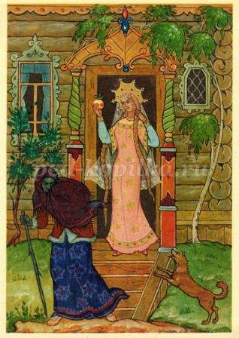
12. Как старуха бранила старика в «Сказке о рыбаке и рыбке»?
Ответ: «Дурачина ты, простофиля!
Не умел ты взять выкупа с рыбки!»
13. В каких насекомых превращала князя Гвидона царевна Лебедь?
Ответ: в комара, муху, шмеля.
14. В «Сказке о мёртвой царевне и о семи богатырях», как звали жениха мёртвой царевны?
Ответ: Елисей
«Но царевна молодая,
Тихомолком расцветая,
Между тем росла, росла,
Поднялась – и расцвела.
Белолица, черноброва,
Нраву кроткого такого.
И жених сыскался ей,
Королевич Елисей…»
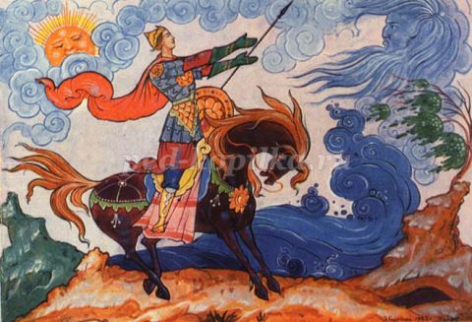
15. Назовите оптический прибор, с помощью которого князь Гвидон рассматривал приближающиеся к острову корабли?
Ответ: подзорная труба
16. В «Сказке о золотом петушке», что кричал петушок, сидя на спице»?
Ответ: «Кири-ку-ку, царствуй, лёжа на боку!»
17. В «Сказке о царе Салтане», какие три чуда были на острове Буяне?
Ответ: белка, 33 богатыря, царевна Лебедь.
«Ель растёт перед дворцом,
А под ней хрустальный дом;
Белка там живёт ручная,
Да затейница какая!
Белка песенки поёт
Да орешки всё грызёт,
А орешки не простые,
Всё скорлупки золотые,
Ядра – чистый изумруд;
Слуги белку стерегут…»
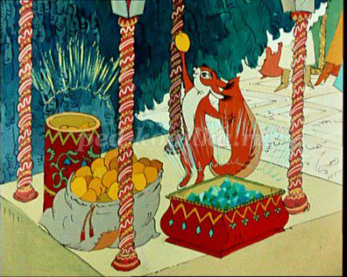
«Море вздуется бурливо,
Закипит, подымет вой,
Хлынет на берег пустой,
Разольётся в шумном беге,
И очутятся на бреге,
В чешуе, как жар горя,
Тридцать три богатыря…»
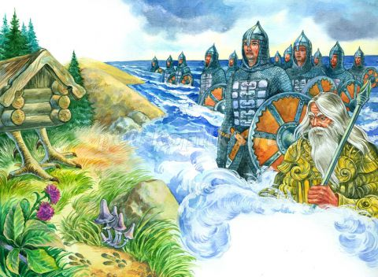
«А у князя жёнка есть,
Что не можно глаз отвесть:
Днём свет божий затмевает,
Ночью землю освещает;
Месяц под косой блестит,
А во лбу звезда горит…»
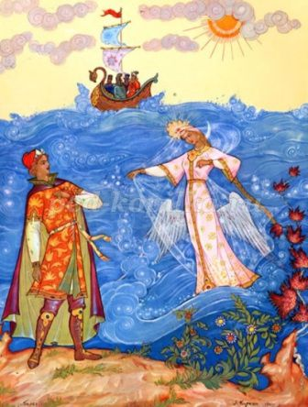
18. Что это были за изделия из золотых скорлупок, которые пускались в ход по свету?
Ответ: золотые монеты
19. Какие желания были у старухи в «Сказке о рыбаке и рыбке»?
Ответ:
- новое корыто
- новая изба
- быть столбовою дворянкой
- быть вольною царицей
- быть владычицей морскою
20. Кто дал царю Дадону золотого петушка?
Ответ: мудрец-звездочёт
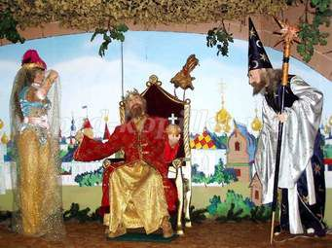
21. В «Сказке о рыбаке и рыбке», из какого меха была на старухе душегрейка, когда она стала столбовою дворянкой?
Ответ: Из меха соболя
«Воротился старик ко старухе.
Что ж он видит? Высокий терем.
На крыльце стоит его старуха
В дорогой собольей душегрейке…»
22. Кто вскружил голову царю Дадону в «Сказке о Золотом петушке»?
Ответ: Шамаханская царица
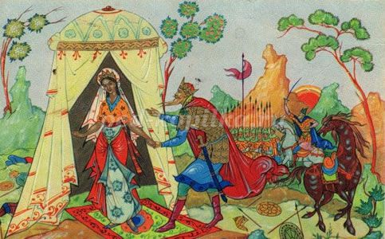
23. К кому обращался королевич Елисей в поисках своей невесты, и кто ему подсказал, где её искать?
Ответ: к солнцу, месяцу и ветру; подсказал ветер
24. Давая попу щелчки, что приговаривал Балда с укоризной?
Ответ: «Не гонялся бы ты, поп, за дешевизной»
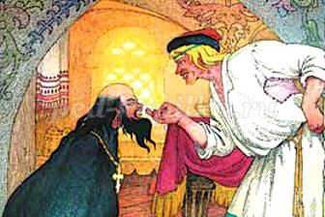

Вы большие молодцы, хорошо знаете сказки А. С. Пушкина и отлично справились со всеми заданиями!
А сейчас задание для вас. Составьте и пришлите кроссворд по сказкам А.С.Пушкина.

